**Методическая разработка**

**Тема: «Развитие чувства ритма»**

**Педагог доп. образования: Долгополова Елена Сергеевна**

12.02.2018 г.

Ритм – один из центральных основополагающих элементов музыки, обуславливающий ту или иную закономерность звуков во времени.

Чувство ритма – важный навык, необходимый любому музыканту. Именно его развитие является приоритетом и главным секретом для достижения успеха в исполнительстве, импровизации, групповой игре.

Ритмы сопровождают нас повсюду. Учёные доказали, что даже в утробе матери ритм её сердца успокаивает ребёнка. Различие чувства ритма от всех остальных чувств – это то, что он связан со слухом. Любые упражнения для развития, чувства ритма связаны на развитии слуха. Хорошо, когда родители занимаются развитием ребёнка сразу после рождения (стишки, песенки, звуки). Всё это развивает чувство ритма.

Детям постарше:

1) читать стихи с ударением на сильную долю,

2) читать стихи и маршировать,

3) выполнять танцевальные движения под музыку.

Самое эффективное средство для развития чувство ритма: погремушки, бубны, ложки, колокольчики.

Предложить ребёнку повторить одинаковые равномерные удары или удары в какой-либо форме.

Упражнения по развитию чувства ритма у более старших детей «слушаем – анализируем – повторяем».

4-5 лет

1. Маршировать, выделяя сильную долю хлопком.
2. «На заборе, 3 тетери - хлоп

3 сороки прилетели – топать

3 отважных воробья – шлёпать по коленке

Выходи и ты и я» - посчитаться

1. Руководитель читает стихотворение, а дети играют на барабанах.

«Закипел самовар

Запыхтел из носа пар

Приглашаю на чаёк

Приготовьте сахарок».

5-6 лет

1. Дети встают в круг, в центре ходит педагог. Он выполняет движения ногами. Дети внимательно следят и передают ритм хлопками.
2. Дирижировать двумя руками под песенку.

«Кружатся, кружатся снежинки

Как белые перья в перинке

И зайца следы как петельки

Украсили эти постельки».

1. Поочередно сжимать кулачки.

«Сидит заяц под кустом

Здесь его семья и дом

В его доме нет дверей

Как спасти от злых зверей».

7-10 лет

1. Маршировать, отбивая ногами сильные доли.
2. Маршировать под музыку разных стилей.
3. Отбивать такт руками

(сильные доли – хлопком

слабые доли – едва касаясь).

1. Прохлопывать детские стихи.
2. Протоптать – пробежать стих

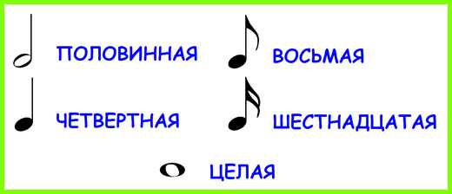

( - шагать, - бежать)

Детям постарше. Пробуйте «сыграть» 4 удара руками и ногами поочерёдно. Отбивать ритм в 2 раза чаще. Меняйте последовательность 2 шага – хлопок, 2 хлопка – шаг.

В выполнении упражнений на развитие чувства имеет значение систематичность. Ритмические навыки ведут к пониманию ритмического строения произведения. Полезно слушать много разной музыки, а затем воспроизводить ритмический рисунок. Играть произведения с метрономом, танцевать. Танец превосходно развивает, чувство ритма. Хорошо играть в ансамбле, оркестре, петь в хоре.

Упражнения по развитию чувства ритма бывают разной сложности.

Не надо бояться трудных ритмов. Надо в них разбираться. Ритм-основа любого произведения. Каждый музыкант, певец, танцор обязаны обладать чувством ритма.

При прослушивании мелодий о стиле рок или хип-хоп надо сконцентрироваться на звучании ударных инструментов т.е почувствовать ритм. Представьте себя участником оркестра, отбивайте каждый такт, имитируя игру на ударных инструментах.

Упражнения

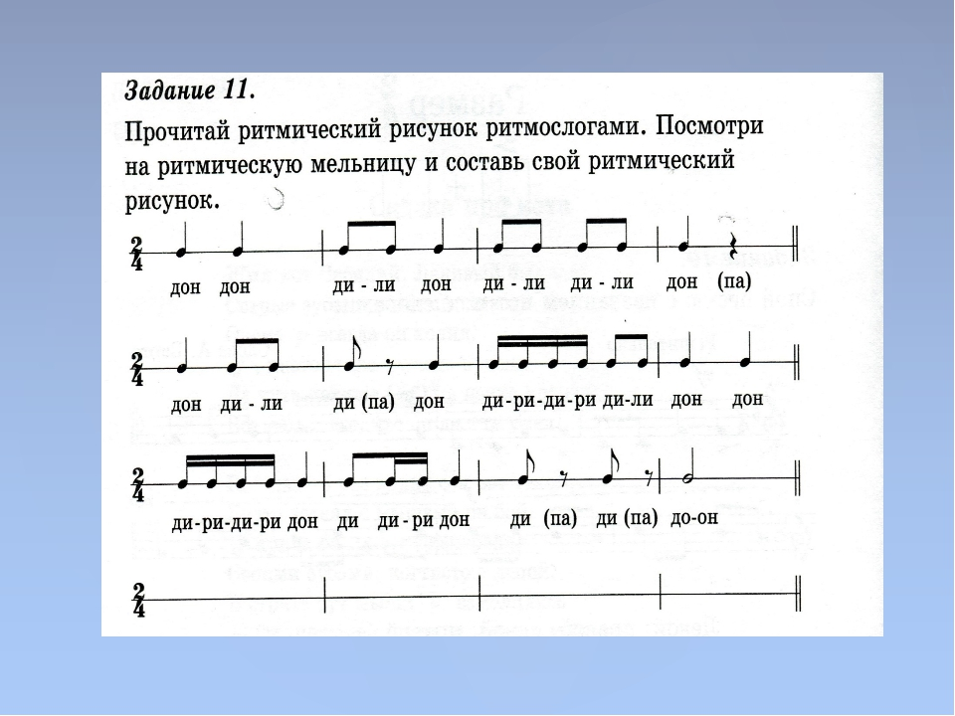   

х х х х

1 2 3 4 1 2 3 4 1 2 3 4 1 2 3 4

   

х х х х х х х х х х

1 2 3 4 1 2 3 4 1 2 3 4 1 2 3 4

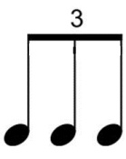     -с метрономом

х х х х х х х

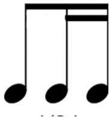

4 и др.

4

Хлопать каждую долю, хлопать только сильную долю, хлопать только слабые доли.

С метрономом.

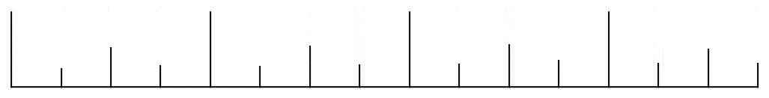

1 и 2 и 3 и 4 и

стучать или играть:   
 только на раз

только на два

только на три

только на четыре

стучать или играть:

только на ,,и” после 1   
 после 2

после 3

после 4

и т.д